TRENČIANSKÉ TEPLICE

Západoslovenské lázně Trenčianské Teplice leží v nadmořské výšce 272 m.n.m. v malebném a tichém údolí, uprostřed listnatých a jehličnatých lesů Strážovských vrchů. Lázně s 5 prameny mají velmi bohatou historii, sahající až ke starým Římanům, obývajícím Trenčín. Od 13. do 19. století patřily lázně vždy k Trenčínskému hradu.

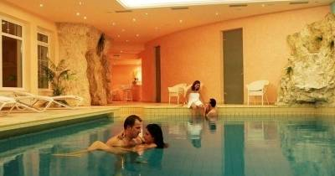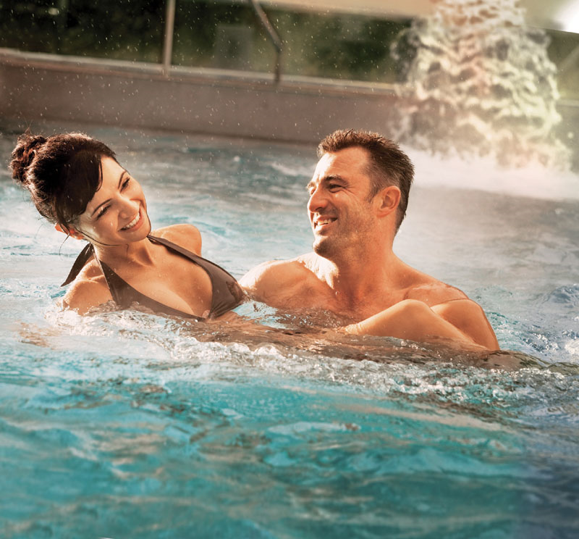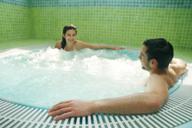

Víkendový relaxační pobyt
3 dny / 2 noci (celoročně)

Hotel Most Slávy *** Trenčianské Teplice
 |  | dvoulůžkový | jednolůžkový
08.01.13 - 23.03.13 | P/osobu | 2 480 Kč | 2 740 Kč
24.03.13 - 03.11.13 | P/osobu | 2 760 Kč | 3 020 Kč
04.11.13 - 19.12.13 | P/osobu | 2 480 Kč | 2 740 Kč
S = snídaně P = polopenze PP = plná penze

Cena zahrnuje
- 2x ubytování s polopenzí
- 1x klasickou částečnou masáž (20min)
- 1x medovou nebo reflexní masáž nohou
- 1x whirlpool
- 1x termální koupel SINA
- volný vstup do bazénu a slender studia
- zapůjčení županu
- parkovné

Cena nezahrnuje
- lázeňskou taxu – € 0,82/os./noc

Poznámky a důležitá upozornění
nástupní den : individuálně
první služba : večeře
Pozn: termální koupel SINA je poskytována v Léčebných Lázních Trenčianské Teplice cca 300m od hotelu.

Hotel Most Slávy

Poloha:
Hotel, spojený již několik let s mezinárodním filmovým festivalem ART Film, se nachází v centru Trenčianských Teplic, na okraji lázeňského parku, v tesné blízkosti říčky Teplička.

Popis hotelu:
hotelový komplex je tvořen třemi vzájemně propojenými vilami MIRAMARE-CORFU, DEA a vila VERA, pocházejícími z počátku minulého století (výtahem je vybavena pouze jedna budova). V komplexu je recepce s centrálním sejfem (zdarma), restaurace, kavárna, letní terasa, společenské a konferenční prostory vč.auly (firemní akce, školení, rodinné oslavy apod.). Hotel je vybaven bazénem s protiporoudem (7,5x3,5m, 28-30C) a whirlpoolem. Vedle klasických wellnessových služeb hotel nabízí rovněž léčebné procedury pod dohledem lékaře-fyzioterapeuta a odborných rehabilitačních pracovníků. Pro rodiny s dětmi jsou k dispozici dětské postýlky (zdarma), židličky (zdarma) a dětský koutek. V hotelu je billiard, recepce zajišťuje zapůjčení kol (za poplatek), v okolí hotelu je možnost hrát tenis a minigolf a chytat ryby.
Hotelové prostory jsou nekuřácké s výjimkou kavárny. Zdarma je hostům k dispozici internetové připojení.

Vybavení pokoje:
hotel má 53 pokojů kategorie standard, de luxe a apartma. Námi nabízené pokoje kat. standard mají stylový nábytek a jsou vybaveny koupelnou s vanou či sprchou a WC, fénem,sat-TV, radiem, telefonem, připojením na internet (Wi-Fi nebo kabel - zdarma), minibarem. Některé pokoje mají balkon či francouzská okna.Pokoje kat de luxe a apartmány jsou prostornější (na vyžádání, za příplatek).

Stravování:
v hotelové restauraci: snídaně - bufet, obědy a večeře jako výběr menu (oběd 2 chody, večeře 3 chody)

Procedury poskytované hotelem:
v oblasti léčebné terapie je hotel zaměřen na fyziatrii, balneologii a léčebnou rehabilitaci. Hotel poskytuje následující procedury: elektroterapii, magnetoterapii, ultrazvuk, laserovou terapii, oxygenoterapii, plynové injekce , biolampu, rašelinové a bahenní zábaly, mobilizační a měkké techniky, cvičení ve vodě, individuální a skupinové cvičení - kineziterapii, dále různé druhy masáží, využití sauny (finská a parní), bazénu, vířivky a slender studia. V případě zájmu lze zajistit procedury s termální vodou ve Slovenských liečebných kúpeľoch Trenčianske Teplice (300m).

Poznámka
parkování na hotelovém parkovišti zdarma. Pobyt domácích zvířat je možný (za poplatek € 7,-/noc).

